Ministerul Educaţiei, Culturii şi Cercetării al Republicii Moldova
Universitatea Tehnică a Moldovei
Facultatea Calculatoare, Informatică și Microelectronică
Departamentul Informatică și Ingineria Sistemelor

Admis la susţinere
Şef departament IIS
conf. univ., dr. Sudacevschi Viorica

„___”______________ 2020

Titlu Proiectului

Proiect de curs

Student: gr.CR-17x Calmîcov I

Conducătorul : conf. univ. dr. Calmîcov I.

Chişinău – 2020

CUPRINS
ADNOTARE
ANNOTATION
INTRODUCERE 5
I. TIPURILE DE MOTOARE ELECTRICE ŞI TOPOLOGIILE 7
CONVERTOARELOR 7
1.1. Motoare de curent continuu cu perii 7
1.2. Motoare de curent continuu fără perii 15
1.3. Motoare pas cu pas 25
II. CONTROLERE UTILIZATE ÎN ACŢIONĂRI ELECTRICE 33
2.1. Microcontrolere pe 8 biţi 33
2.1.1. Microcontrolere din familia AVR 34
2.2. Procesoare de prelucrare a semnalelor 38
2.2.1. Procesoare de semnal Texas Instruments TMS320C2000 39
2.2.2. Procesoare de semnal Motorola/Freescale DSP56F800 45
2.3. Controlere specializate 51
2.4. Circuite Logice programabile 56
III. ORGANIZAREA ŞI FUNCŢIONAREA SISTEMULUI 61
3.1. Structura şi principiul de funcţionare a dispozitivului 61
3.1.1. Proiectarea schemei electrice 62
3.1.2. Descrierea algoritmului de funcţionare 70
3.2. Descrierea algoritmului de funcţionare a regulatorului 74
3.2.1. Algoritmul PID clasic 74
3.2.2. Algoritmul PID utilizat în sistem 78
3.3. Elaborarea programului pentru PC 81
CONCLUZIE 85
BIBLIOGRAFIE 86
ANEXA

INTRODUCERE

În ultimul deceniu a fost obţinută o dezvoltare esenţială a electronicii de putere. În special, a fost iniţiată producerea în serie a tranzistorelor bipolare cu poarta izolată (IGBT – Insulated Gate Bipolar Transistor) şi a modulelor integrate în baza lor (IPM – Integrated Power Module). În aceste module sunt integrate schemele de comandă şi protecţie a tranzistorelor, astfel încât ele pot fi conectate direct la microcontroller. În afară de aceasta, odată cu creşterea nivelului de integrare şi trecerea de la microprocesoare la microcontrollere cu module specializate integrate, se observă tendinţa de trecere de la sisteme de control analogice la sisteme numerice de control direct.
Utilizarea microcontrolerelor moderne în sistemele de automatizare şi în special în sisteme de dirijare a motoarelor, permit nu doar comanda directa cu fiecare tranzistor al convertorului de putere, dar şi capturarea şi prelucrarea semnalelor de reacţie (indiferent de tipul semnalului: discret sau analogic). Aceasta permite realizarea sistemelor destul de avansate pe o singură plachetă cu cablaj imprimat. Mai mult decât atât, în unele sisteme schema de control este integrată în interiorul motorului, formând astfel un sistem de acţionare complet.
Implementarea numerică a regulatoarelor permite realizarea cu uşurinţă a unor algoritmi foarte complecşi. Un alt avantaj semnificativ este flexibilitatea mai larga a acestor sisteme şi posibilitatea de utilizare algoritmilor de conducere adaptivi. Totuşi, în practică, algoritmul PID cu unele modificări este folosit în 90% din cazuri datorită avantajelor sale probate într-o lungă perioadă de timp. S-a demonstrat că şi noile performanţe impuse în ultima vreme referitoare la robusteţea sistemelor automate pot fi realizate foarte bine şi uşor cu ajutorul regulatoarelor PID.
.. TEXT BREAK
.

TIPURILE DE MOTOARE ELECTRICE ŞI TOPOLOGIILE

CONVERTOARELOR
Sistemul modern de acţionare include trei componente de bază:
- motorul, care transformă energia electrică în energie mecanică;
- partea de putere, care furnizează energia necesară în baza semnalelor primite de la sistemul numeric de comandă;
- sistemul de comandă, care realizează algoritmul necesar de reglare şi poziţionare.
În sisteme servo se utilizează mai multe tipuri de motoare electrice: motoare electrice rotative (motorul de curent continuu cu perii, motorul de curent continuu fără perii, motorul asincron, motorul pas cu pas) sau liniare (motorul asincron liniar, motorul pas cu pas liniar).
În ultimii ani se observă tendinţa de micşorare a numărului de motoare de curent continuu cu perii şi înlocuirea lor cu motoare de curent alternativ. Aceasta e legat de siguranţa mică a periilor şi costul relativ mai mare a motoarelor de curent continuu faţă de motoare de curent alternativ. Cel mai mare număr aparţine motoarelor asincrone cu rotorul scurcircuitat datorită construcţiei relativ simple şi preţului mic. Majoritatea din acestea (circa 80%) se utilizează în sisteme nereglabile [3]. Totodată cu micşorarea preţului a invertoarelor de frecvenţă creşte şi numărul de servosisteme în baza unui motor asincron şi invertor de frecvenţă.
O alternativă motoarelor de c.c. cu perii în sisteme industriale de poziţionare, roboţi şi alte sisteme tot mai larg se utilizează motoare fără perii cu comutare electronică. Rotorul acestor motoare poate fi format din magneţi permanenţi sau din material feromagnetic în cazul motoarelor reactivi.

1.1. Motoare de curent continuu cu perii

Motorul de curent continuu a fost inventat în 1873 de Zénobe Gramme prin conectarea unui generator de curent continuu la un generator asemănător. Astfel, a putut observa că maşina se roteşte realizând conversia energiei electrice absorbite de la generator.
O schemă de principiu a unui servomotor de curent continuu cu comutaţie mecanică este prezentată în figura 1.1.
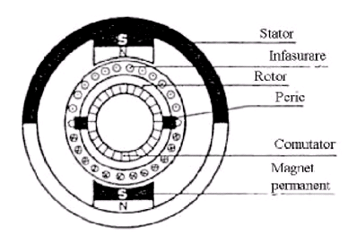
Fig.1.1. Motor de curent continuu cu comutaţie mecanică [..]

Statorul cuprinde poli magnetici realizaţi cu ajutorul magneţilor permanenţi sau bobinele polare concentrate care creează câmpul magnetic de excitaţie, iar rotorul este bobinat şi alimentat cu tensiune prin intermediul unui sistem colector -perii. Fiecare capăt al unui conductor (fig.1.1) este scos la o lamelă a colectorului, iar comutarea sensului curentului se realizează prin contactul cu una din cele două perii care îşi păstrează polaritatea (de exemplu "+" pentru peria din stânga şi "-" pentru peria din dreapta).
La un servomotor, periile sunt plasate în aşa fel, încât vectorul curentului este menţinut perpendicular pe direcţia câmpului magnetic de excitaţie, pentru oricare poziţie a rotorului. Astfel, momentul motor rezultat va fi proporţional cu curentul care străbate înfăşurarea motorului, iar viteza unghiulară a motorului va fi proporţională cu tensiunea. Ecuaţiile clasice care definesc un motor de c.c sunt date în relaţiile 1.1 şi 1.2
Momentul motorului:
$M_{M}=k_{M}⋅I$ (1.1)
Tensiune contra-electromotoare:
$E_{g}=k_{E}⋅ω$ (1.2)
unde k_{m} este o constantă a momentului, k_{e} este o constantă a tensiunii şi ω este viteza unghiulară a motorului.
În funcţie de modul de conectare a înfăşurării de excitaţie motoarele de curent continuu pot fi clasificate în:
- motor cu excitaţie independentă - unde înfăşurarea statorică şi înfăşurarea rotorică sunt conectate la două surse separate de tensiune
- motor cu excitaţie paralelă - unde înfăşurarea statorică şi înfăşurarea rotorică sunt legate în paralel la aceiaşi sursă de tensiune
- motor cu excitaţie serie - unde înfăşurarea statorică şi înfăşurarea rotorică sunt legate în serie
- motor cu excitaţie mixtă - unde înfăşurarea statorică este divizată în două înfăşurări, una conectată în paralel şi una conectată în serie.
Înfăşurarea rotorică parcursă de curent are una sau mai multe perechi de poli magnetici echivalenţi. Rotorul se deplasează în câmpul magnetic de excitaţie până când polii rotorici se aliniază în dreptul polilor statorici opuşi. În acelaşi moment, colectorul schimbă sensul curenţilor rotorici astfel încât polaritatea rotorului se inversează şi rotorul va continua deplasarea până la următoarea aliniere a polilor magnetici.
…..
.
.
. . TEXT BREAK
.
.

1.2. Motoare de curent continuu fără perii

Dezavantajele motoarelor de curent continuu cu perii şi dezvoltarea elementelor de putere (tranzistore PowerMOSFET şi IGBT) a dat posibilitatea de a înlocui comutarea mecanică cu comutarea electronică.

…..
.
.
. . TEXT BREAK
.
.
.

II. CONTROLERE UTILIZATE ÎN ACŢIONĂRI ELECTRICE

În dependenţă de tipul motorului, algoritmul de dirijare, cerinţele faţă de precizia şi preţul sistemului, proiectantul are de ales în calitate de unitate centrală de procesare o soluţie cea mai potrivită.
Datorită dezvoltării microcontrolerelor şi în special procesoarelor de prelucrare semnalelor, în comanda motoarelor practic nu se mai utilizează logica cablată. Pe piaţă au apărut microcontrolere dedicate anume aplicaţiilor de putere şi acţionărilor electrice. Acestea microcontrolere se deosebesc prin un set de module integrate cum ar fi temporizatoare/contoare cu mai multe ieşiri PWM simetrice şi cu posibilitatea blocării ieşirilor în dependenţă de starea la ieşirea comparatorului, convertoare A/D rapide cu posibilitatea lansării conversiei sincron cu PWM, interfaţa de comunicare CAN, ce permite crearea reţelelor industriale ş.a.
În aplicaţii relativ simple, unde volumul de calcule nu e prea mare, se utilizează controlere pe 8 biţi, ce permit realizarea sistemelor destul de ieftine.
Utilizarea controlerelor de prelucrare a semnalelor permite realizarea sistemelor performante cu algoritmi de control complicati. Datorită performanţelor înalte în procesarea semnalelor acestea microcontrolere permit realizarea algoritmilor de control vectorial şi controlul toraţiilor fără sensori.
O alternativă interesantă reprezintă circuitele logice programabile (FPGA – Field Programable Grid Array). Aceste microcircuite îmbină performanţele logicii cablate cu flexibilitatea logicii microprogramabile. Apariţia microcircuitelor FPGA dedicate cu module analogice integrate au permis proiectarea sistemelor destul de performante, cu un nivel înalt de integrare, sisteme avansate de protecţie şi flexibilitate înaltă.

2.1. Microcontrolere pe 8 biţi

Microcontrolerele pe 8 biţi reprezintă cel mai numeros grup de microcontrolere datorită raportului performanţă/preţ avantajos. Acest grup formează circa 45% din numărul total de microcontrolere vândut pe piaţa mondială. El este reprezentat de familia MCS-51, AVR (Atmel), PIC (MicroChip), HC-68 şi HC98 (Motorola), Z8 (Zilog) ş.a.
…..
.
.
. . TEXT BREAK
.
.
.

2.1.1. Microcontrolere din familia AVR

Microcontrolerele din familia AVR au o arhitectură RISC avansată (enhanced RISC). Structura acestui nucleu este prezentată în figura 2.1. Datorită utilizării pipeline, majoritatea operaţiilor, cu excepţia operaţiilor de salt şi operaţiilor de acces la porturi I/O, se execută într-un singur tact al ceasului. Astfel se poate atinge o performanţă până la 16MIPS, iar unele modele pot atinge performanţe de 20MIPS.

2.2. Procesoare de prelucrare a semnalelor

Prelucrarea numerică a semnalelor este unul dintre cele mai dinamice domenii ale electronicii, atât din punct de vedere tehnologic cât şi economic. Din statisticile publicate rezultă că pe piaţa cipurilor dedicate acestui domeniu, 45% reprezintă procesoarele numerice de semnal. Acest segment este dominat de 5 firme: Texas Instruments (57%), Motorola (13%), AT&T(13%), NEC(8%) şi Analog Devices(6%).
…..
.
.
.
.
.
u N.

Utilizarea circuitelor FPGA permite realizarea sistemelor de control foarte performante, robuste şi în acelaşi timp flexibile. Proiectantul poate proiecta blocurile PWM de orice configuraţie şi rezoluţie, cu un număr mare de ieşiri. La fel se poate realiza schemele de protecţie în cazuri avariate cu un timp de reacţie foarte mic. Utilizând un nucleu de procesor implementat pe logica configurabilă în combinaţie cu blocuri de memorie integrată, se pot realiza algoritme complexe de conducere, inclusiv dirijarea vectorială şi fără senzori de poziţie. Compania Actel propune un set de librării, care includ module PWM, nuclee de procesor, spre exemplu, ARM sau 8051, interfeţe de comunicare – CoreCAN, ş.a.

III. ORGANIZAREA ŞI FUNCŢIONAREA SISTEMULUI

Sistemul proiectat permite dirijarea sincronă cu trei motoare BLDC. Pentru a menţine viteza la nivelul setat se utilizează un compensator PID. Deoarece caracteristica de reglare a motoarelor utilizate este nesimetrică, a fost elaborată o modificaţie a algoritmului clasic. Construcţia modulară permite modelarea flexibilă şi utilizarea diferitor motoare în dependenţă de aplicaţie.

3.1. Structura şi principiul de funcţionare a dispozitivului

Structură dispozitivului este prezentată în fig. 3.1. Dispozitivul este format din două module. Aceasta a permis în caz de necesitate de a înlocui cu uşurinţă al treilea motor cu un motor de alt tip, spre exemplu, pas cu pas.
Primul modul - MDMB (Modulul de Dirijare cu Mecanismul de Bobinare) este format din microcontroler MCU 1, convertorul digital analogic DAC 1, senzorul de stare microfirului SB şi interfaţa cu un calculator gazdă. Acest modul efectuează dirijarea cu 2 motoare: MasterA şi SlaveB. Microcontrolerul MCU 1 are integrate 2 module USART - primul se utilizează pentru comunicaţii cu calculatorul central, iar al doilea pentru comunicaţii cu microcontrolerul MCU 2.
Al doilea modul – MDMD (Modulul de Dirijare cu Mecanismul de Distribuire) este format din microcontroler MCU 2, convertorul digital analogic DAC 2 şi 2 senzori: limita stânga - SL şi limita dreapta - SR. Acest modul dirijează cu al treilea motor reversibil - SlaveC.
Fig. 3.1. Schema funcţională a sistemului
3.1.1. Proiectarea schemei electrice

Constructiv, dispozitivul a fost proiectat pe două plachete cu cablaj imprimat. Schemele electrice principiale şi topologia plachetelor sunt prezentate în anexă.
În calitate de unitate de procesare au fost alese microcontrolere din familia AVR (Atmel). Această familie de microcontrolere include o gamă largă de microcontrolere de la microcontrolere mai simple în capsule DIP-8 cu memoria de program FLASH 1-2K şi terminînd cu microcontrolere mai sofisticate, un număr mare de module periferice integrate şi cu memorie de program FLASH 256K. Microcontrolerele din această familie au un raport performanţe/preţ foarte avantajos. Mediul integrat de proiectare AVRStudio care include compilatorul limbajului de asamblare, simulator, debbuger şi programator este răspândit gratis. În afară de aceasta mai există şi compilatoare limbajului C/C++, pentru această familie de microcontrolere produse de alte companii.
…..
.
.
. . TEXT BREAK
.
.
.

3.1.2. Descrierea algoritmului de funcţionare

Sistemul dat este format din două module. Primul modul efectuează dirijarea sincronă a două motoare BLDC conform comenzii de la PC. În afară de aceasta prin acest modul se efectuează legătura între PC şi al doilea modul.
Schema-bloc a algoritmului de funcţionare a microcontrolerului MCU1 este prezentată în fig 3.7.
Fig. 3.7. Schema-bloc a algoritmului de funcţionare a microcontrolerului

Din momentul când tensiunea de alimentare depăşeşte nivelul de 4,3 V se porneşte un temporizator integrat în microcontroler care menţine semnalul RESET în stare activă încă circa 4 ms. După această perioadă de timp microcontrolerul începe execuţia programului de pe adresa 0000h.
Pentru început sunt iniţializate toate modulele periferice. După aceasta se iniţializează variabilile utilizate în program cu valori preînscrise în memoria EEPROM internă.
Toate operaţiile de bază sunt prelucrate prin intermediul vectorilor de întrerupere. Aceasta garantează un anumit timp de răspuns la evenimentele produse din exterior.
Estimarea vitezei de rotaţie a motorului se efectuează cu ajutorul contoarelor/temporizatoarelor pe 16 biţi integrate. Pentru aceasta se măsoară perioada impulsurilor ce vine de la tahogeneratorul integrat în fiecare din motoare. Măsurarea perioadei impulsurilor de la motoarele MasterA şi SlaveB se face în felul următor: timerul se trece în mod de capturare a semnalelor aplicate la intrările ICP1 şi ICP3 respectiv. În acest mod valoarea contorului se incrementează în continuu cu o frecvenţă:
CLK_{T} = CLK_{S}/64 = 11059200/64= 172800 (Hz), unde CLK_{S} este frecvenţa generatorului de sistem. Cînd la intrarea ICP1 este aplicat frontul pozitiv al impulsurilor de l tahogenerator se produce capturarea, adică valoarea contorului din regiştrii TCNTL1 şi TCNTH1 se copie automat în regiştrii respectivi ICPL1 şi ICPH1. Tot odată se setează fanionul de întrerupere ICPF1 şi execuţia programului trece temporar la subrutina de întrerupere ICP1_ISR. În această subrutină se reiniţiarizează registrele TCNTL1 şi TCNTH1 cu valoarea zero, pentru măsurarea perioadei noi de timp, iar valoarea curentă din registrele ICPL1 şi ICPH1 se copie într-o variabilă din memoria RAM.
Calculul frecvenţei de turaţie se efectuează în subrutina CalcFrequence. …..
.
.
. TEXT BREAK
.
.
.

3.2. Descrierea algoritmului de funcţionare a regulatorului

Echipamentele moderne de conducere automată oferă posibilitatea folosirii unei game foarte largi de algoritmi. Unul dintre algoritmii cei mai frecvent folosiţi este algoritmul proporţional integral derivativ PID, din care s-au identificat peste 290 de variante utilizate în regulatoarele comerciale. De exemplu, companiile National Instruments, ABB, Bailey, Fisher, Foxboro, Honeywell, Moore Products, Yokogawa şi altele, comercializează regulatoare pentru care denumirea algoritmului, terminologia întrebuinţată pentru descrierea lui şi a unităţilor de măsură este diferită.
3.2.1. Algoritmul PID clasic
Bucla de reglare automată este prezentată în figura 3.8.
Fig. 3.8. Bucla de reglare standard automat

Regulatorul este format dintr-un comparator şi compensatorul H(s). Blocul G(s) de pe calea directă modelează elementul de execuţie şi procesul automatizat. Traductorul este reprezentat de blocul T(s). Funcţia de transfer a unui compensator H(s) de tip PID are următoarea formă generală:
$H(s)=\frac{U(s)}{E(s)}=K_{c}\left(1+\frac{1}{T_{i}}+T_{d}s+q\frac{T_{d}}{T_{i}}\right)$ (3.1)

în care K_{c} = (100%) / BP este constanta de proporţionalitate a compensatorului, iar BP este banda de proporţionalitate măsurată în procente,
T_{i} : constanta de timp integral sau timpul de repetare (s / repetare),
T_{d} : constanta de timp derivativ (s),
q : factor influenţă.
Algoritmul PID cu factor de influenţă q=0, numit ideal (3.2), este cel preferat de teoreticieni şi prezentat cu precădere în toate manualele şi monografiile consacrate sistemelor automate [18, 19]:
$H(s)=K_{c}\left(1+\frac{1}{T_{i}}+T_{d}s\right)$ ( 3.2)

Algoritmul PID serie (interactiv) corespunde valorii q=l a factorului de influenţă şi se obţine după câteva transformări simple din relaţia generală (3.1) :
…..
.
.
. . TEXT BREAK

.
.
.

3.2.2. Algoritmul PID utilizat în sistem

În sistemul dat este realizat algoritmul de reglare a vitezei motoarelor care reprezintă o modificaţie a algoritmului PID numeric serie. Schema funcţională a regulatorului este prezentată în fig. 3.9, iar în fig. 3.10 este prezentată schema-bloc a algoritmului. Diferenţa între regulatorul PID clasic şi cel utilizat în sistemul dat, constă în aceea că banda de proporţionalitate a buclei PID propriu zis se limitează la un anumit nivel şi se sumează cu o valoare proporţională cu referinţă. Această valoare se setează în aşa mod, încât turaţiile motorului fără sarcină să fie cît mai apropiate de cele setate. Compensarea perturbaţiilor deja o va efectua bucla PID. Deoarece, rezultatul buclei PID este limitat, suprareglajul în acest sistem are valori foarte mici şi în acelaşi timp păstrând durata timpului tranzitoriu destul de mic.
Adăugarea valorii Offset a fost necesară, deoarece caracteristica tensiunea de comandă/viteza de rotaţie a motorului nu este liniară. În mod normal motorul începe să rotească când tensiunea de comandă depăşeşte un anumit nivel.
e(k)
u (k)
D (k)
+
+
Offset
+
+
+
+
+
+
+
K_{p}
∑
∑
K_{d}
K_{i}
∑
k-1
+
-
∑
k-1
K_{c}
∑
Fig. 3.10. Schema funcţională a regulatorului PID elaborat

Pentru sporirea vitezei de calcul se utilizează reprezentarea datelor în virgulă fixă. Formatul datelor este prezentat în figura 3.11.

Fig. 3.11. Formatul reprezentării datelor în subrutina de calcul PID
…..
.
. . TEXT BREAK

Fig. 3.12. Schema-bloc algoritmului PID realizat
.

3.3. Elaborarea programului pentru PC

Pentru evaluarea şi acordarea sistemului a fost elaborat un program pentru calculator în mediul de programare Borland C++. Interfaţa programului este prezentată în fig. 3.13. Acest program poate opera în două moduri: manual şi automat.
În modul manual utilizatorul poate seta valoarea tensiunii la ieşirea convertorului D/A. În acest mod regulatorul PID este dezactivat. Modul manual se poate utiliza pentru extragerea caracteristicii a motoarelor şi acordarea iniţială a sistemului, spre exemplu după metoda Ziegler-Nichols.
În modul automat utilizatorul stabileşte valoarea vitezei de turaţie pentru motorul Master_A. Viteza motoarelor Slave_B şi Slave_C se setează în raport cu viteza de turaţie motorului principal Master_A. Modificarea vitezei setate se efectuează lin formând traiectorie trapeţiodală.
Indiferent de modul de funcţionare utilizatorul are posibilitatea să vizualizeze în timp real valorile vitezei motoarelor sau variabilele interne a regulatorului PID ( figura 3.14). În afară de aceasta utilizatorul poate modifica parametrii regulatorului, obţinând caracteristicile de reglare optimale.

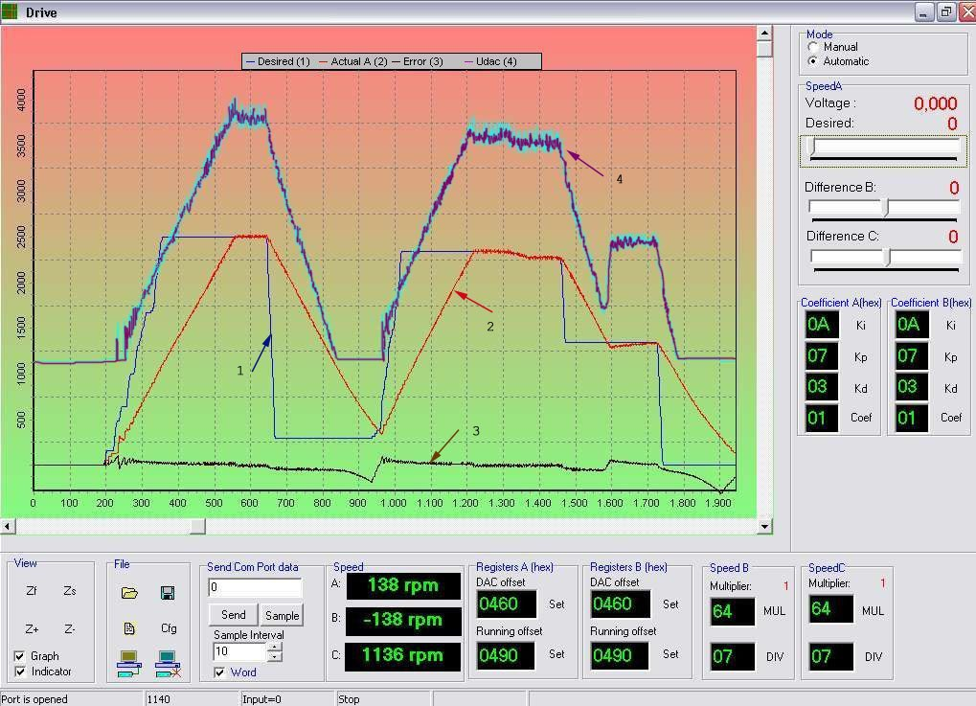
Fig. 3.13. Interfaţa programului de configurare

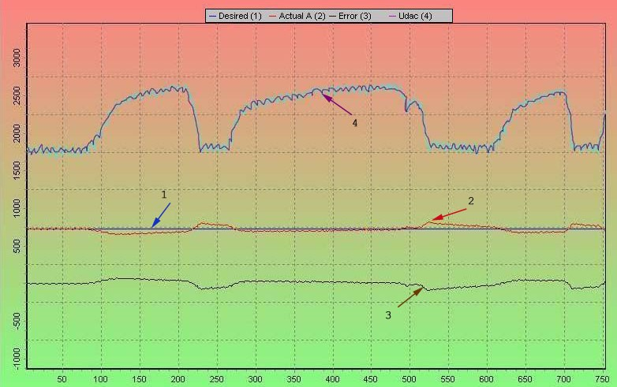
Fig. 3.14. Oscilogramele parametrilor unui motor
Pe oscilogramele din figurile 3.15 şi 3.16 sunt prezentate valorile vitezei setate - 1, viteza reală - 2, eroarea – 3 şi valoarea tensiunii la ieşirea convertorului D/A – 4. După cum se vede din oscilograma din figura 3.16 viteza reală a motorului rămîne practic constantă datorită modificării tensiunii de control. Se observă o diferenţă între viteza setată şi cea reală, doar atunci, când sarcina aplicată depăşeşte puterea maximală a motorului şi ea nu mai poate fi compensată, chiar dacă se aplică tensiunea de control maximală. O altă abatere apare în momentul când sarcina dispare brusc, deoarece microcontrolerul nu poate frâna motorul.
…..
.
. . TEXT BREAK

.
.

CONCLUZIE

În lucrare se propune o realizare a unui sistem de comandă cu trei motoare de curent continuu fără perii. Acest sistem este utilizat în instalaţiile de turnare şi măsurare a microfirului. Construcţia modulară a permis adaptarea simpla a acestui sistem în mai multe instalaţi În diferite instalaţii, pot fi utilizate motoare de curent continuu fără perii şi motare pas cu pas, dar la nivel de protocol sistemul rămîne invariant.
Pentru a menţine viteza constantă a fost elaborat o modificaţie a algoritmului PID numeric. Algoritmul elaborat a permis menţinerea vitezei constantă şi minimizarea suprareglajului indiferent de variaţia sarcinei aplicate, ce e necesar pentru a obţine microfir cu parametrii necesari.
Pentru vizualizarea parametrilor sistemului în timp real şi acordarea acestui sistem a fost elaborat un program pentru PC. Acest program a permis realizarea mai simplă şi mai eficientă a depanării şi acordării sistemului în timpul proiectării. Mecanismul de acordare a sistemului acordă un grad înalt de flexibilitate, ce e important deoarece sistemul poate funcţiona cu motoare ce au caracteristici diferite.
În timpul exploatării, dispozitivul interacţionează cu modulul central sau cu un PC prin interfaţa diferenţială RS-422. Protocolul de comunicaţie prevede cadre utilizate în modul normal de operare şi în mod de depanare. În mod normal de operare de la calculatorul sau unitatea centrală interacţionează doar cu primul modul – MDMB, iar acela la rândul său prelucrează instrucţiunile primite, şi comandă cu al doilea modul - MDMD. În mod de depanare calculatorul sau modulul central poate comunica cu ambele modulule. În acest caz datele ce sunt destinate modulului MDMD şi răspunsul de la el, se transmit fără de a fi prelucrate de modulul MDMB.

BIBLIOGRAFIE

[1]. Терехов. Элементы автоматизированного электропривода. „Энергоатомиздат”, Москва, 1987.
[2]. A. Dumitriu. Bazele sistemelor mecatronice. Editura Universitatii Transilvania din Brasov, 2006
[3]. В. Козаченко. Основные тенденции развития встроенных систем управления двигателями и требования к микроконтроллерам. Chip News, №1, 1999.
[4]. DSP Solutions for BLDC Motors. Aplication Note, BPRA055. Texas Instruments, 1997.
[5]. Sensorless Control with Kalman Filter on TMS320 Fixed-Point DSP. Aplication Note, BPRA057. Texas Instruments, 1997.
[6]. DSP56F800E 16-Bit Digital Signal Processor User’s Manual. Freescale Semiconductor, 2004.
[7]. В.Ф. Козаченко, С.А. Грибачев. Новые микроконтроллеры фирмы Texas Instrumenst TMS32x24x для высокопроизводительных встроенных систем управления электроприводами. CHIP NEWS. 1998. № 11-12.
[8]. 3-Phase PM Synchronous Motor Vector Control using a DSP56F80x. Aplication Note, AN1931. Freescale Semiconductor, 2005.
[9]. MC3PHAC Monolithic Intelligent Motor Controller. Datasheet. Freescale Semiconductor, 2005.
[10]. Fusion Family of Mixed-Signal Flash FPGAs. Device Architecture. Actel Corporation, 2007.
[11]. Fusion Family of Mixed-Signal Flash FPGAs with Optional Soft ARM® Support. General Description. Actel Corporation, 2007
[12]. Mike Thompson. Mixed-Signal Flash FPGAs provide Green Power. Design currents. EE Times , 2007
[13]. Sensorless Control of 3-phase brushless DC Motors. Aplication Note, AVR444. Atmel, 2005.
[14]. Brushless DC Motors Control using AT90PWM3. Aplication Note, AVR492. Atmel, 2005.
[15]. ATMega162. Datasheet. Atmel, 2003.
[16]. ATtiny2313. Datasheet. Atmel, 2003.
[17]. AT90PWM3. Datasheet. Atmel, 2005.
[18]. Б. Куо. Теория и проектирование цифровых систем управления. Перевод с английского под редакцией д-ра техн. Наук проф. П.И. Попова, „Машиностроение”, Москва, 1986.
[19]. S. Larionescu. Sisteme automate. UTCB, 2007.
[20]. S. Larionescu. Algoritmi de reglare automată PID. UTCB, 2007.
[21]. B. Torres, F. Carvalho, M. Fonseca, C. Filho. PERFORMANCE ASSESSMENT OF CONTROL LOOPS – CASE STUDIES. IFAC, 2006.
[22]. J. Drive, S. Hartland. Comparison of PID Control Algorithms. ExperTune, 2007.
[23]. A. Ishak, A. Ahmad. Optimum PID Ccalculation forself regulating process based on Zieglar-Nichols formulation. Faculty of Mechanical Engineering, Universiti Teknologi MARA, MALAYSIA, 2007, http://aabi.tripod.com
[24]. V. VanDoren, “Zieglar-Nichols Methods Facilitate Loop Tuning”, Control Engineering Online, Sept. 1998, http://www.controleng.com
[25]. В.Я. РОТАЧ. К расчету оптимальных параметров реальных ПИД регуляторов по экспертным критериям. ПРОМЫШЛЕННЫЕ АСУ И КОНТРОЛЛЕРЫ. 2006. № 02.

